A卷（100分）
一、本大题共12小题，每小题4分，共48分。在每小题给出的四个选项中，只有一个选项是符合题目要求的。
1.以下说法正确的是
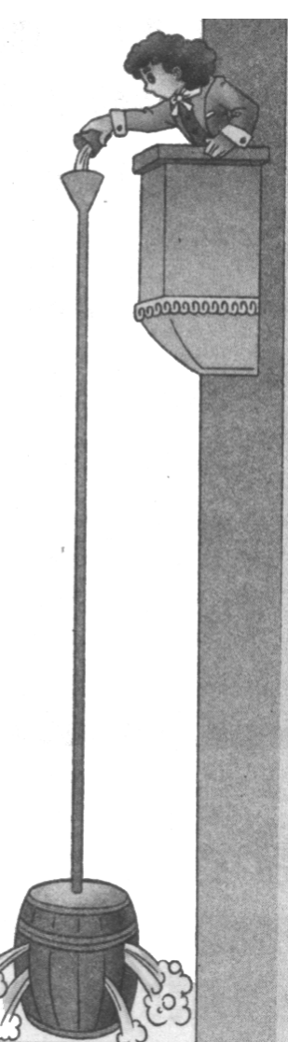
A.奥斯特通过α粒子散射实验，提出了原子核式结构模型
B.法拉第发现了通电导体周围存在磁场
C.托里拆利发现了流体压强与流速的关系
D.牛顿总结出了惯性定律
2.如图所示，帕斯卡曾经用一个装满水的密闭木桶，在桶盖上插了一根细长的管子，向细管子里灌水，结果只加了几杯水，就把木桶压裂了，这个实验说明了
A.液体压强与液体密度有关
B.液体压强与液体深度有关
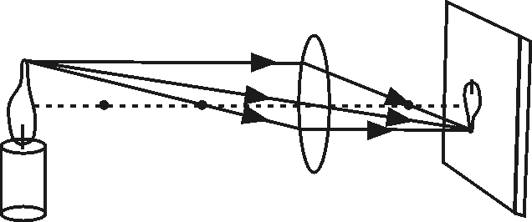
C.液体压强与管子粗细有关
D.液体压强与液体质量有关
3.如图所示，是蜡烛通过凸透镜在光屏上的成像情况，以下器材利用这一成像原理的是
A.放大镜 B. 电影放映机 C.照相机 D.投影仪
4.在一本用电常识的书中，列出了使用白炽灯泡的常见故障与检修方法，其中一项故障现象如下：
故障现象 | 可能原因 | 检修方法
灯泡不亮[来源:Zxxk.Com] | 灯泡的灯丝断了[来源:Z&xx&k.Com] | 换新灯泡
灯泡不亮[来源:Zxxk.Com] | 灯头内的电线断了 | 连接好
灯泡不亮[来源:Zxxk.Com] | 灯头、开关等处的接线松动 | 检查加固
从电路的组成来看，上述故障现象的原因可以概括成
A.开路 B.短路 C.通路 D.开路或短路
5.以下设计或操作是为了增大摩擦的是
A.汽车轮胎上有凹凸不平的花纹 B.坐车时要求系上安全带
C.钢轨铺设在枕木上 D.在机器转轴上加润滑油
6.多年来，我国神舟系列飞船的成功发射和回收，标志着我国载人航天技术的研究已经进入世界领先行列，我国航天员登上月球的梦想即将成为现实。月球表面上没有空气，它对物体的引力仅为地球引力的$\frac{1}{6}$，月球表面附近没有磁场。那么，在月球表面上不能实现是
A.放在通电导线周围的小磁针发生偏转 B.宇航员通过声音直接交谈
C.用弹簧测力计测重力 D.用天平测质量
7.蒸馒头的师傅在用手从蒸笼里拿刚蒸熟的馒头时，为了避免手被烫伤，要先用手蘸一下凉水，他这样做的主要道理是
A.利用凉水是热的不良导体，把手和热馒头分开
B.利用凉水温度低，能快速降低蒸笼内水蒸气的温度
C利用凉水蒸发要吸热，能降低水的温度
D.利用凉水先对手进行冷却，同时又由于水的比热容较大，避免手被烫伤
8.贴在竖直墙面上的塑料吸盘挂钩（塑料吸盘挂钩重力不计），当挂上适当的重物后，也不会脱落的原因是
A.大气压力大于重力
B.大气压力与重力平衡
C.塑料吸盘挂钩所受的静摩擦力等于所挂重物的重力
D.塑料吸盘挂钩所受的静摩擦力大于所挂重物的重力
9.下列有关用电常识的做法中正确的是
A.可以在绝缘的电线上晾晒衣物
B.发现有人出现高压跨步电压触电时，可以走近直接用绝缘物将高压电线拨开
C.在户外遇到雷雨天气时，躲在树下比较安全
D.在户外遇到雷雨天气时，最好不要撑着金属杆的雨伞在雨中行走
10.以下机械属于热机的是
A.火箭发动机 B.发电机 C.滑轮组 D.洗衣机
11.以下四幅图中，关于能量转化说法错误的是
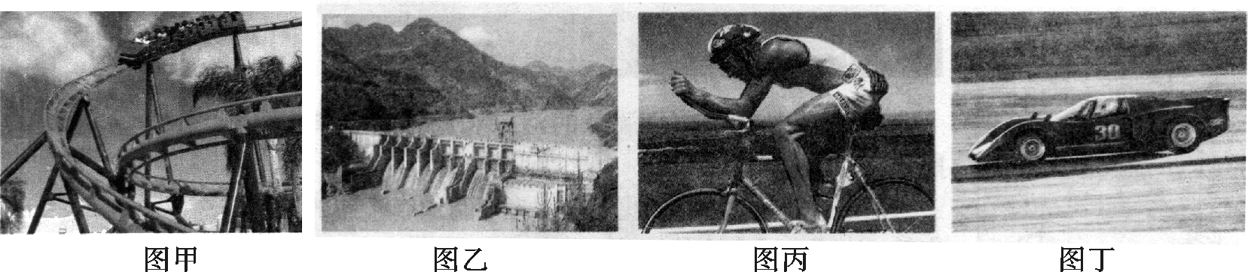
A.图甲所示，过山车向下运动时是重力势能转化为动能
B.图乙所示，水电站将水的机械能转化为电能
C.图丙所示，自行车运动员奋力蹬车时，人体内的一部分化学能转化为动能
D.图丁所示，汽车在刹车过程中，刹车片会发热，将内能转化为动能
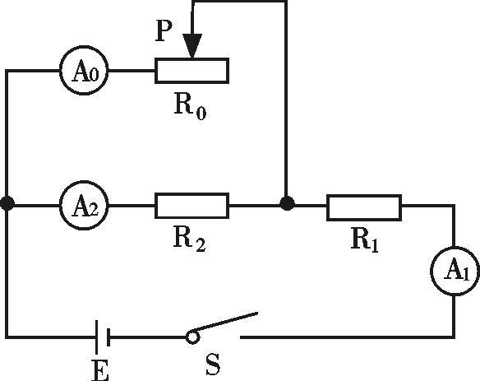
12.如图所示的电路中，R₀为滑动变阻器，R₁、R₂为定值电阻，且R₁<R₂，E为电压恒定的电源。当开关S闭合后，滑动变阻器的滑片P向右滑动时，流过三个电流表A₀、A₁、A₂的电流将发生变化，其变化量的大小（绝对值）分别为ΔI₀、ΔI₁、ΔI₂；电阻R₀、R₁、R₂两端的电压也发生变化，其变化量的大小（绝对值）分别为ΔU₀、ΔU₁、ΔU₂。则下列说法中正确的是
A.ΔU₀>ΔU₁>ΔU₂ B.ΔI₀>ΔI₁>ΔI₂
C.ΔU₀=ΔU₁>ΔU₂ D.ΔI₀<ΔI₁<ΔI₂
二、本大题共7小题,每空3分,共42分。把正确答案填在题中的横线上。
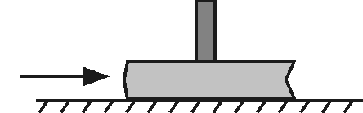
13.如图所示，在水平桌面上一本静止的书上竖直放置一块橡皮， 当书突然向右运动时，橡皮将会 ；如果书表面绝对光滑，上述现象中橡皮将会 。（以上两空选填“向右倾倒”、“向左倾倒”或“保持静止”）
14.根据 现象，当置于磁极附近的线圈在声音的推动下做切割磁感线振动时，线圈中会产生与声音变化相应的感应电流，这种将声音信息转化为电信息的器件，叫做 。
15.“低碳环保”是当今世界的主题，太阳能已被人们广泛利用。太阳能来自于太阳内部的 （选填“核裂变”或“核聚变”），太阳发出的光以 km/s的速度向周围空间传播（不计空气的影响）。
16.许多轮船都有排水量的标记，“青岛号”导弹驱逐舰满载时的排水量是4800t,表示它浮在海面上排开的海水质量是4800t，此时舰船所受的浮力是 N(g=10N/kg)。当舰船从海洋驶入长江时，吃水深度 。（选填“变大”、“变小”或“不变”）
17.如图所示，分别用图甲、乙两种形式滑轮组合组合，把重为500N的物体以0.5m/s的速度匀速向上提起，忽略绳子的重力以及滑轮与绳子的摩擦，图甲中车对绳子的拉力为 N，图乙中人所做有用功的功率为 W。
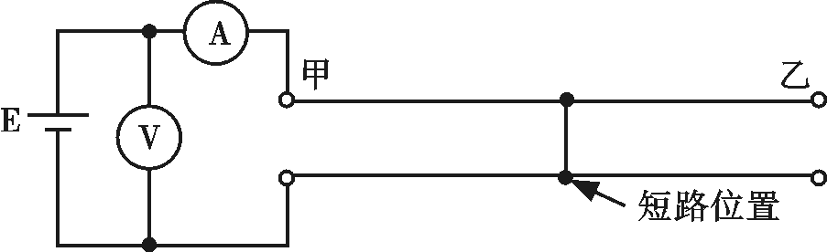
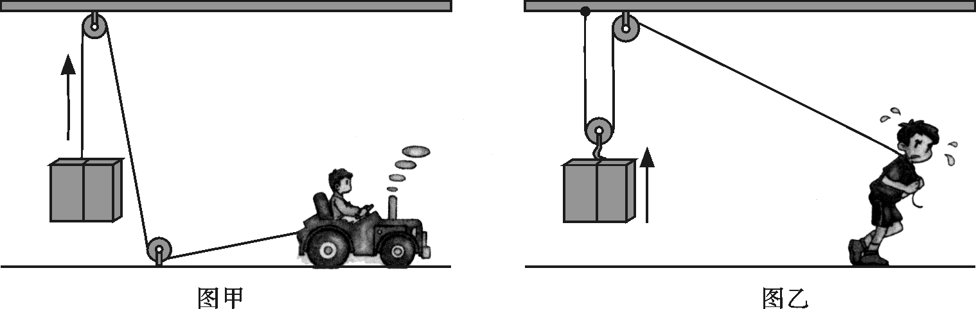
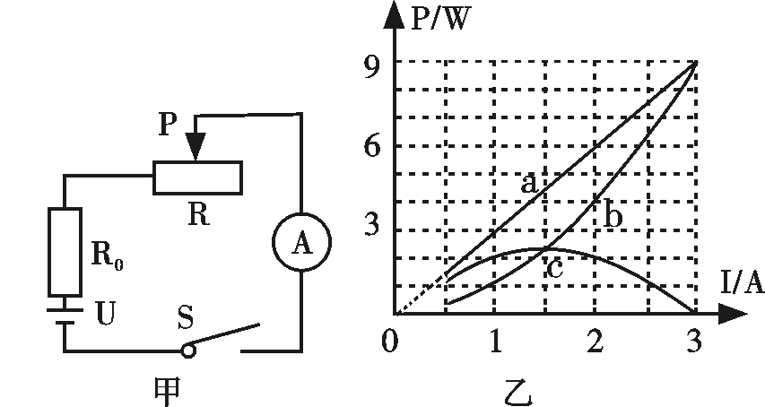
18.在相距20km的甲、乙两地之间有两条输电线，已知每1m输电线的电阻为0.01Ω。现输电线在某处发生短路，为确定短路位置，检修员利用电压表、电流表和电源接成如图所示电路进行检测，当电压表的示数为1.5V时，电流表示数为30mA。则短路处距甲地一条输电线的电阻为 Ω，短路位置距甲地的距离为 km。
19. 如图甲所示，是某同学“探究定值电阻R₀的发热功率P₀、滑动变阻器R消耗的电功率P_{R}和电源总功率P_{U}随电流I变化的关系”的实验电路图，通过实验得到的数据用描点法在同一坐标系中作出了a、b、c三条图线，如图乙所示。根据图像可知，其中，反映电源的总功率P_{U}随电流I变化的关系图像是 （选填“a”、“b”或“c”），滑动变阻器R消耗的最大电功率为 W。
三、本大题共5小题，共30分。按要求完成下列各题。
20．（3分）如图甲所示，太阳光与水平地面成锐角，小聪想用一个平面镜把太阳光竖直反射到井底，请在图中帮小聪画出平面镜，并在图中标出入射角i和反射角r。
21．（3分）如图乙所示, 一个黑箱内有由几个相同阻值的电阻R组成的电路，箱外有四个接线柱。已知1、2间的电阻是1、3和2、4间电阻的2倍，而3、4间没有明显的电阻，请画出盒内最简单的一种电路图。
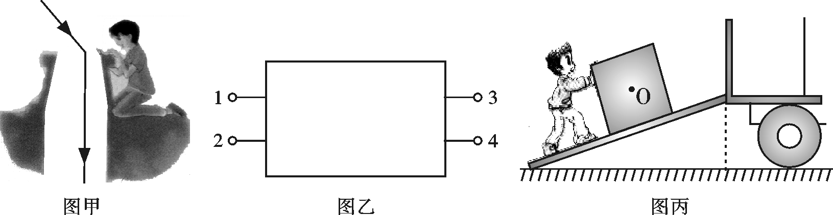
22．（4分）如图丙所示,小明用一个沿斜面的力将大箱子推进车厢，请画出箱子沿斜面向上运动时的受力示意图。（点O为箱子的重心）
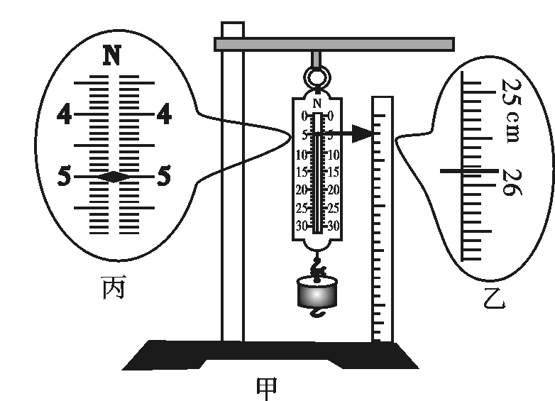
B卷（35分）
23．（8分）如图甲所示，是某同学探究“重力与质量的关系”的实验装置示意图。在安装实验装置时，让刻度尺的零刻度与弹簧测力计的弹簧上端对齐，在弹簧测力计的下端挂上1个钩码，静止时弹簧测力计的弹簧长度为L₁，弹簧测力计的示数为F₁；图乙和图丙分别是此时弹簧下端的指针在刻度尺上的位置和弹簧测力计示数的放大示意图。那么，刻度尺的分度值为 cm，示数L₁= cm，示数F₁= N。在不损坏弹簧测力计和满足相应条件的情况下，在弹簧测力计的下端再挂上4个相同的钩码，静止时如果弹簧测力计的示数为25.00N。那么，说明重力与质量成 （选填“正比”或“反比”）。
24.（12分）现用“伏安法”测量一个未知电阻Rx的阻值（Rx约为20Ω）。在实验室中，配有的实验器材如下：
A.电源E（电压U=3V恒定）； B.电流表A₁（量程0~50mA）；
C.电流表A₂（量程0~3A）； D.电压表V₁（量程0~3V）；
E.电压表V₂（量程0~15V）； F.滑动变阻器R（0~80Ω）；
G.定值电阻R₀=40Ω； H.开关一个，导线若干。则：
为了测量多组数据使结果尽量准确，在滑动变阻器的整个滑动过程中，要使两电表的测量值范围尽可能大一些，并且两电表的读数均大于其量程的$\frac{1}{3}$。则：
（1）根据实验要求，电压表选用 ，电流表选用 。（选填器材前的字母代号）
（2）请在虚线方框内画出实验电路图（其中，部分电路已画出，并标出所选器材的字母）。
（3）根据所画的电路图，用笔画线代替导线，将实物图连接起来。
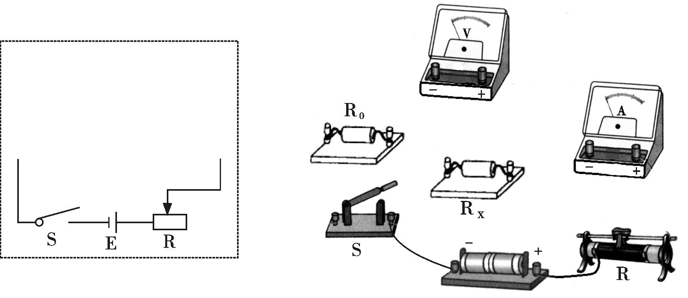

（4）若在某次实验中，电压表的示数为U，电流表的示数为I，那么，待测电阻阻值的表达式为Rx= 。
四、本大题共2小题，共15分。解答时应写出必要的文字说明、公式和重要的演算步骤，只写出最后结果的不能得分，有数值运算的题答案中必须写出数值和单位。
25.（7分）2015年4月16日，我国首创的30s级闪充电车在宁波正式下线。这种电动汽车采用超级电容作为电能存储设备（电源），这种超级电容具有安全环保，反复充放电，使用寿命长等特点。充电桩给电动汽车充电和电容存储设备工作时的有关技术参数如下表所示。则：
物理  量 | 充电时的输入电压 | 电容存储设备的额定输出电压 | 电容存储设备的额定输出功率 | 每次充满  时的能量 | 每次充满的时间 | 每次充满电正常行驶的距离
数据 | 380V | 700V | 92kw | 1.8×10⁷J | 30s | 5km
（1）充电桩为电动汽车充电时的输出功率是多少？
（2）电容存储设备正常工作时的电流多大？
（3）如果电价按0.4元/（kW•h）计费，那么，电动汽车每行驶1km需要花费多少钱？

26.（8分）严重的雾霾天气，对国计民生已造成严重的影响，其中，汽车尾气是形成雾霾的重要污染源。城市地铁列车可实现零排放，大力发展地铁，可以大大减少燃油汽车的使用，减少汽车尾气的排放。现有一沿直线运动的地铁列车，以恒定功率6×10³kW从甲站由静止开始起动，先以36km/h的平均速度加速运动20s后，再以72km/h的速度匀速运动80s，接着关闭发动机，列车失去牵引力，以加速运动时的平均速度作减速运动，经过15s后到达乙站停止。求：
（1）甲站到乙站的距离。
（2）牵引力做的功。

参考答案
A卷(100分)
一、本大题共12小题，每小题4分，共48分。在每小题给出的四个选项中，只有一个选项是符合题目要求的。
1.D 2.B 3.C 4.A 5.A 6.B 7.D 8.C 9.D 10.A 11.D 12.B
二、本大题共7小题，每空3分，共42分。把正确答案直接填在题目中的横线上。
13.向左倾倒 保持静止 14.电磁感应 声音传感器（传感器） 15.核聚变 3×10⁵ 16. 4.8×10⁷ 变大 17.500 250 18.25 2.5 19.a 2.25（2.1~2.4）
三、本大题共5小题，共30分。按要求完成下列各题。
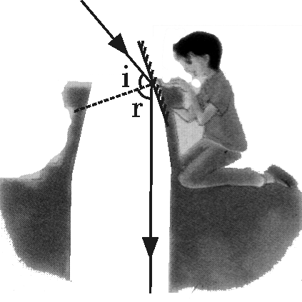
20.（3分） 21.（3分） 22.（4分）
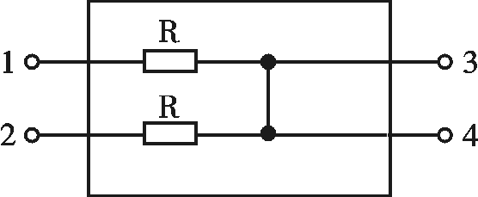
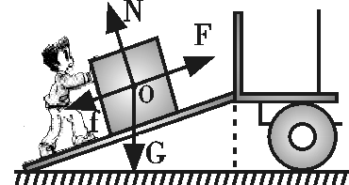

B卷 (共35分)
23.（8分）0.1 25.85（25.83~25.88） 5.00(5或5.0均可) 正比
24.（12分）（1）D (A₁) B(V₁) （4分） （2） （3分） （3）（3分）
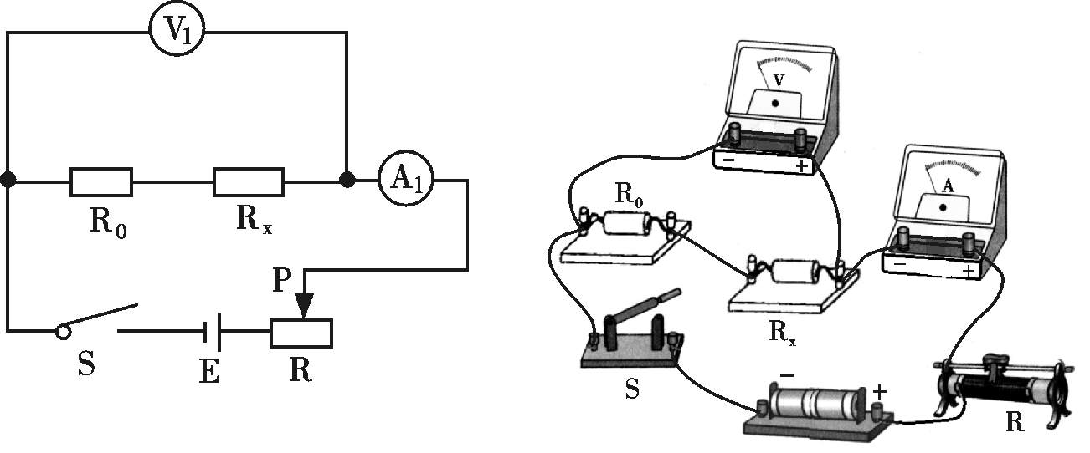
（4）$\frac{U}{I}−R_{0}$（2分）

四、本大题共2小题，共15分。解答时应写出必要的文字说明、公式和重要的演算步骤，只写出最后结果的不能得分，有数值运算的题，答案中必须写出数值和单位。
25.（7分） 解：充电桩输出的功率为$P=\frac{W}{t}$………（1分）
$=\frac{1\text{.}8×{\text{10}}^{7}J}{\text{30}s}$
$=6×{\text{10}}^{5}W$ ………………(1分)
（2）根据电功率公式$P^{'}=\text{UI}$………………………………………………（1分）
电容输出的电流为$I=\frac{P^{'}}{U}$………………………………（1分）
$=\frac{9\text{.}2×{\text{10}}^{4}W}{\text{700}V}$
$=\text{131}\text{.}4A$…………………………(1分)
（3）所需要的电费$n=\frac{1\text{.}8×{\text{10}}^{7}}{3\text{.}6×{\text{10}}^{6}}\text{kW}⋅h×0\text{.}4元/(\text{kW}⋅h)=2元$………（1分）
电动汽车每行驶$1\text{km}$所需要的费用为$n^{'}=\frac{2元}{5}＝0\text{.}4元$………（1分）
26.（8分）解：（1）根据速度$v_{1}=v_{3}=\text{36}{\text{km}}/h=\text{10}m/s,v_{2}=\text{36}{\text{km}}/s=\text{20}m/s$…（1分）
列车加速运动的距离$s_{1}={\text{vt}}_{1}=\text{10}\text{m/s}×\text{20s}=\text{200}m$………（1分）
列车匀速运动的距离$s_{2}=v_{2}t_{2}=\text{20}m/s×\text{80}s=\text{1600}m$………（1分）
列车减速运动的距离$s_{3}={\text{vt}}_{3}=\text{10}\text{m/s}×\text{15}s=\text{150}m$………（1分）
甲站到乙站的距离$s=s_{1}+s_{2}+s_{3}=\text{200}m+\text{1600}m+\text{150}m=\text{1950}m$………（1分）
（2）列车在加速过程中做的功$W_{1}={\text{Pt}}_{1}=6×{\text{10}}^{6}W×\text{20}s=1\text{.}2×{\text{10}}^{8}J$………（1分）
列车在匀速过程中做的功$W_{2}={\text{Pt}}_{2}=6×{\text{10}}^{6}W×\text{80}s=4\text{.}8×{\text{10}}^{8}J$………（1分）
牵引力做功$W=W_{1}+W_{2}=1\text{.}2×{\text{10}}^{8}J+4\text{.}8×{\text{10}}^{8}J=6×{\text{10}}^{8}J$………（1分）

